**Linux(ubuntu)配置decaf代码环境**

**一、flex、bison安装**

Ubuntu下使用命令sudo apt-get install flex bison命令即可安装，安装后可以使用命令flex –version和bison –version查看是否安装成功。

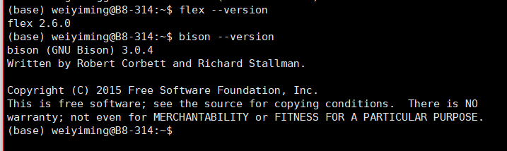

图1 查看flex/bison版本

**二、编译decaf代码**

1. 下载代码

执行如下命令：

**git clone** [**https://github.com/davidzchen/decaf.git**](https://github.com/davidzchen/decaf.git)

**cd decaf**

2. 修改相关源文件

1. 执行命令：

**vim decaf/CMakeLists.txt**

使用vim编辑(也可以使用其他方式)decaf/CMakeLists.txt文件，将lex.ll、parse.y文件的路径修改为绝对路径，如图2所示。

1. 因为在decaf/dcc.h中include了“parse.hh”文件，但源目录中并没有该文件，因此需要手动生成。执行命令：

**bision -dvty decaf/parse.yy -o decaf/parse.cc**

此时使用命令ls decaf，查看该文件夹下多了parse.cc、parse.hh、parse.output三个文件，如图3所示。

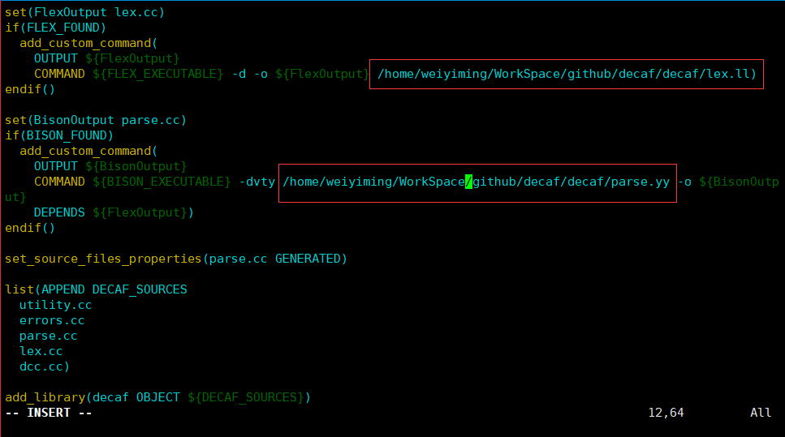

图2 修改CMakeLists.txt文件

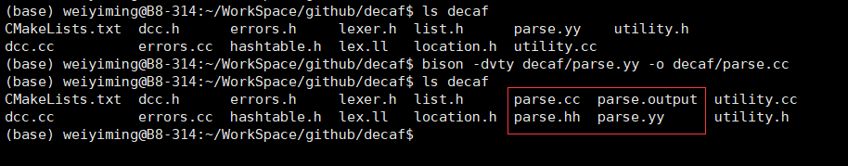

图3 生成parse.hh头文件

3. 编译源代码

依此执行如下命令：

**mkdir build**

**cd build**

**cmake ..**

cmake输出如图4所示。

**make**

编译成功如图5所示。

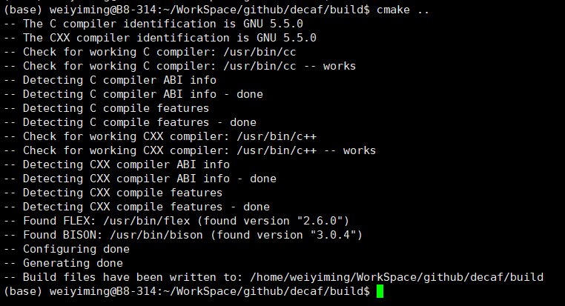

图4 cmake输出

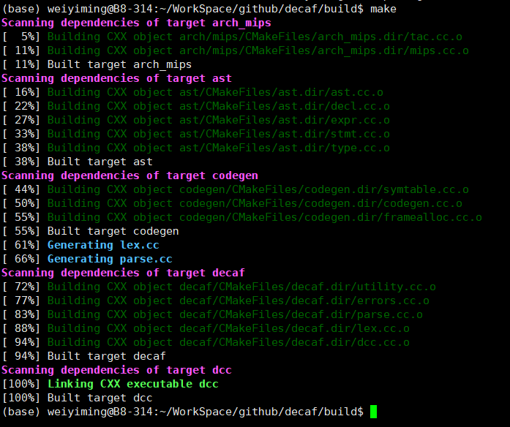

图5 make 输出

**三、测试代码**

编译后生成的可执行文件为build/dcc/dcc，源代码中提供了python脚本进行测试。首先修改要执行的脚本文件，以test-parse.py为例,使用vim编辑该文件：

**vim test/test-parse.py**

修改可执行文件的路径，如图6所示。

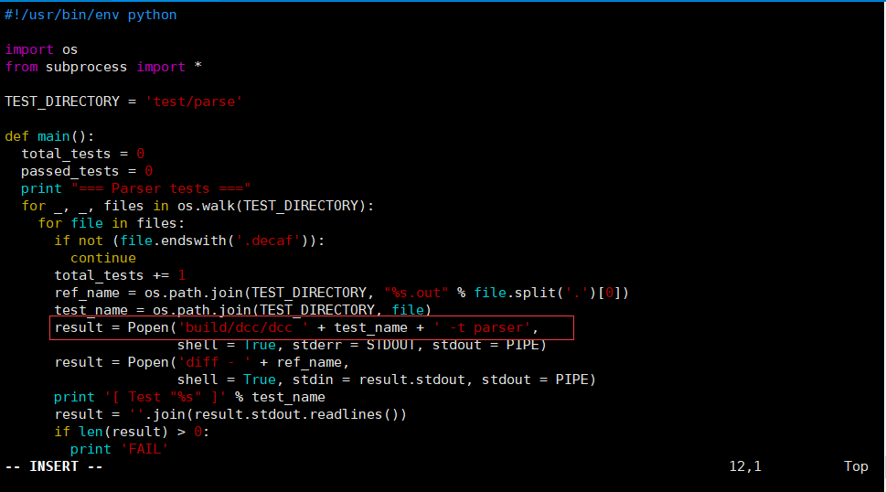

图6 修改测试脚本文件

运行脚本，进行测试：

**python test/test-parse.py**



图7 测试成功